实验二 **Java**基本语法

实验日期： 2017 年 3 月 10 日 班级： 软件1501

学号（后四位）： 0314 姓名： 马亚卿 成绩：

1. 实验目的

1 熟悉Java语言中的数据类型、变量声明、数组、运算符号、流程控制语句。

2 学会定义类和方法，利用方法传递参数，得到方法的返回值。

1. 实验内容

1用公式求的近似值，直到最后一项绝对值小于。

代码：

import java.lang.Math;

public class Test1{

static double pi(){

int i = 0;

double sum = 0;

double temp;

do{

temp = 1.0/(2.0*i+1);

sum += temp * Math.pow(-1,i);

i++;

}while(temp > 1.0e-6);

return 4.0* sum;

}

public static void main(String []args){

System.out.println(pi());

}

}

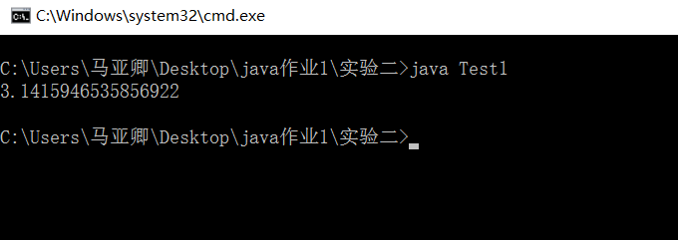

2 声明一个类，定义一个方法以计算一维数组中的最大值并返回该值，参数为int[]或double[]。在main方法中调用该方法，传递不同长度的数组，得到返回值并输出。

代码：

public class Max{

static int max(int []a){

int temp = a[0];

for(int i = 1;i < a.length;i++)

if(a[i] > temp)

temp = a[i];

return temp;

}

static double max(double []a){

double temp = a[0];

for(int i = 1;i < a.length;i++)

if(a[i] > temp)

temp = a[i];

return temp;

}

public static void main(String []args){

int []a = {1,2,2,3,6};

System.out.println(max(a));

double []b = {1.2,2.3,5.5,6.6,4.4,2.2};

System.out.println(max(b));

}

}

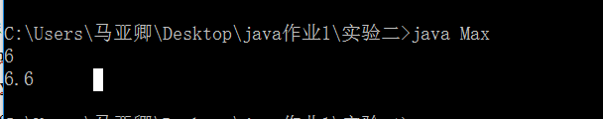

3 教材P52页第10题~第16题选作1题。

第10题代码：

import java.lang.Math;

import java.util.*;

public class Iteration{

static double f(double a){

double x = a/2.0;

while(Math.abs(a/2/x-x/2)>1.0e-5){

x = 1.0/2*(x+a/x);

}

return x;

}

public static void main(String []args){

Scanner in = new Scanner(System.in);

double a = in.nextDouble();

System.out.println(f(a));

}

}

运行结果

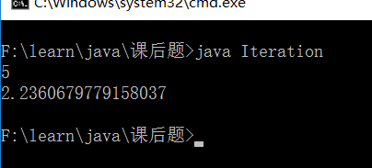

第11题代码：

第16题 代码：

public class WashTheDishes{

public static void main(String []args){

int riceBowl,soupBowl,foodBowl;

for(riceBowl = 0;riceBowl < 65;riceBowl++)

for(soupBowl = 0;soupBowl < 65;soupBowl++)

{

foodBowl = 65-riceBowl-soupBowl;

if(2*riceBowl==3*soupBowl&&2*riceBowl==4*foodBowl)

System.out.println(2*riceBowl);

}

}

}

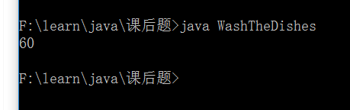

4 （选做）求100至200间的全部素数。

代码：

import java.lang.Math;

public class Prim{

static boolean isPrim(int n)

{

//int s = (int)Math.sqrt(n);

int i = 2;

for(;i < n;i++)

if(n%i==0)

return false;

return true;

}

public static void main(String []args){

int i;

for( i = 100;i<=200;i++)

if(isPrim(i))

System.out.println(i);

}

}

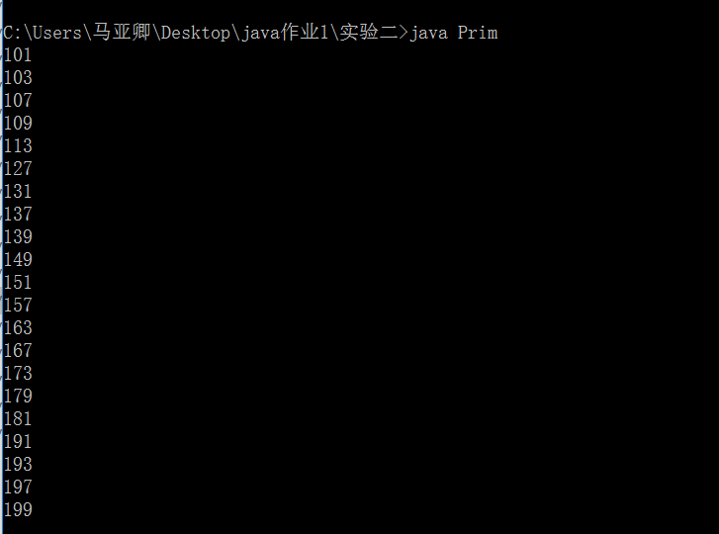

5 （选做）输出100~999之间所有的“水仙花数”。

代码：

public class shui{

static boolean isShui(int n){

int i = n % 10;

int j = n / 10 %10;

int k = n / 100;

return i*i*i + j*j*j+k*k*k == n;

}

public static void main(String []args){

for(int i = 100;i < 1000;i++)

if(isShui(i))

System.out.println(i);

}

}

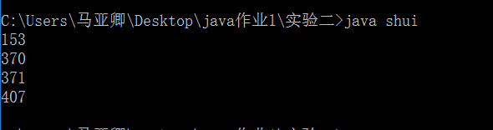

6 （选做）求Fibonacci数列的前40个数。即，，。

代码：

public class Fibonacci{

static void fibonacci(int []f){

f[0] = 1;

f[1] = 1;

for(int i = 2;i < f.length;i++)

f[i] = f[i-1] + f[i-2];

}

static int s(int []f, int i){

if(i==0||i==1){

f[i] = 1;

return 1;

}

else{

f[i] = s(f,i-1) + s(f,i-2);

return f[i];

}

}

public static void main(String [] args){

int []a1;

int []a2;

a1 = new int [40];

a2 = new int [40];

fibonacci(a1);

s(a2,39);

System.out.println("使用循环求解：");

for(int i:a1)

System.out.print(i + " ");

System.out.println("\n使用递归求解：");

for(int i:a2)

System.out.print(i + " ");

System.out.print("\n");

}

}

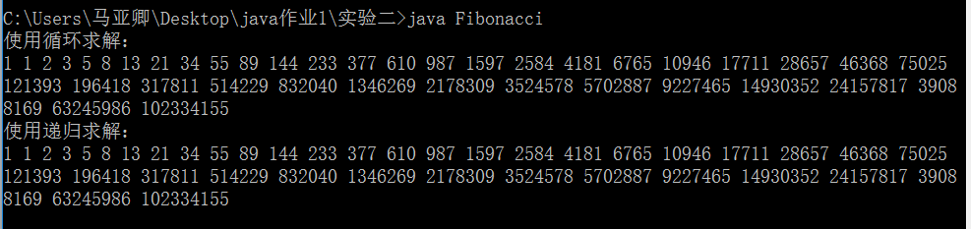

7 （选做）在一个方法中实现从一个数组中找到该数组的最大值和次大值并返回。

代码：

import java.util.Arrays;

public class FirstAndSecond{

static int [] firstAndSecond(int []a){

int []temp = new []int(a);

Arrays.sort(temp);

int []s = {temp[temp.length-1],temp[temp.length-2]};

return s;

}

static public void main(String []args){

int []a = {6,2,3,4,5};

int []s = firstAndSecond(a);

for(int i:a)

System.out.println(i);

System.out.println(s[0] + " " + s[1]);

}

}

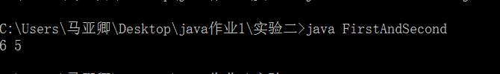

8 （选做）一个数如果恰好等于它的因子之和，这个数就是完数。例如6的因子为1、2、3，而6=1+2+3，因此6是一个完数。编程输入一个1000以内的数，输出是否是一个完数。

代码：

import java.util.*;

public class PerfectNumber{

static boolean isPerfectNumber(int n){

int j = n / 2;

int sum = 0;

for(int i = 1; i <= j;i++)

if(n%i==0)

sum += i;

return sum == n;

}

public static void main(String []args){

Scanner in = new Scanner(System.in);

int n = in.nextInt();

if(isPerfectNumber(n))

System.out.println(n + "是完数！");

else

System.out.println(n + "不是完数！");

}

}

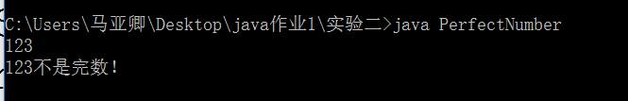

1. 在本次实验中的问题和解决方法

无。

1. IV心得体会

通过本次实验，让我更加熟悉了java的语法，包括数据类型、变量声明、数组、运算符号、流程控制语句。还包括类的定义和调用，最重要的是类方法的定义。比如说在做在一个方法中返回一个数组的最大值和次大值时，由于是在一个方法中返回两个数，而我们一般在做题时都是返回一个数据类型。这是就很容易想到用一个数组存储两个数，然后返回一个数组类型。

这次实验在做某些题时还是一时想不到思路，需要思考一段时间才能有头绪。以后要多做一些题，把java的基本功搞扎实，为以后深入的学习打下基础。